2 yas subat ayı
Aylık plan akISI
OKULUMUZ
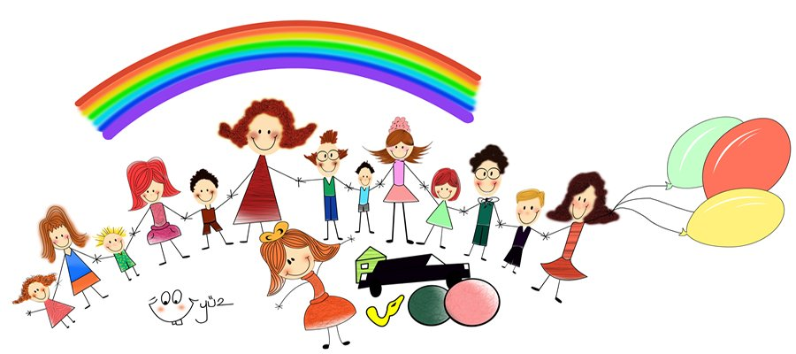
OKULUMUZ
Her yerden daha güzel,
Bizim için burası,
Okul sevgili okul,
Neşe bilgi yuvaMIZ.
PARMAK OYUN
OKULUMUZ
Okulun çatısı var
(iki el birleştirilerek çatı hareketi yapılır.)
İçinde mini mini çocuklar
(Ellerin parmaklan yukarı doğru hareket ettirilir.)
Başlarında öğretmen
(Bas parmak gösterilir.)
Yanında öğrenciler
(Diğer parmaklar gösterilir.)
Birlikte bahçeye çıktılar
(Parmaklarla yürüme hareketi yapılır.)
SANAT EKİNLİGİ
SPATULA BOYAMA BİRLESTİRME
BİLMECE
İyiliği öğretir, bilgi verir bize
Sınıfta dolaşır, gülümseyen gözleriyle (öğretmen)

DUNYA OYKU GUNU
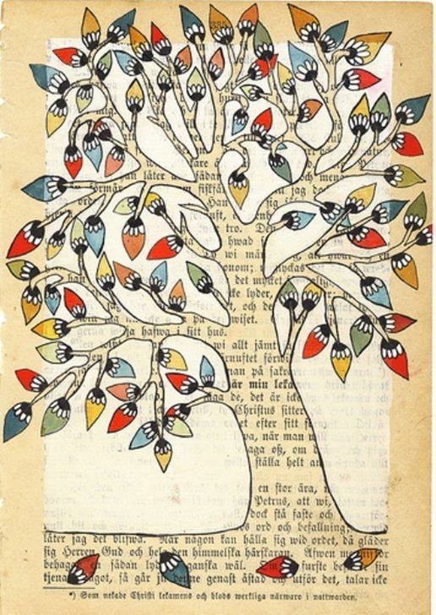

SANAT ETLİNKİGİ
YIRTMA YAPISTIRMA
AİLE KATILIMI
OYKU PAYLASIMI
SİVİL SAVUNMA GUNU
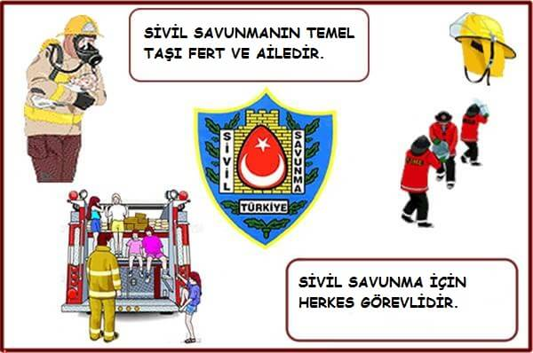

DEPREMDE, SELDE KOŞAR YARDIMA;
İŞTE ONUN ADI SİVİL SAVUNMA
YARDIMCI OLUR BİZE YOKLUKTA;
İŞTE ONUN ADI SİVİL SAVUNMA
KALEM TUTMA BECERİSİ
EL GOZ KORDINASYONU KULLANILARAK BOYAMA CALİSMALARI
TURKCE DIL ETKINLIGI
*UGUR BOCEGI ILE TAVSAN
*SARMAN KEDI VE ARKADASLARI
*GOKYUZU KTUPHANESI
*MINYATUR ULKE
*MIKA ILE ORMAN KAZI
*AGAC KAVUGUNDAKI KUS
*YARAMAZ KELEBEKLER

SANAT ETKINLIKLERI
*PARMAK BOYA
*YIRTMA YAPISTIRMA
*KURU BOYA
*BASİT MANDALA CALIŞMASI
*BASKI CALISMALARI
YOGURMA MADDELERI
*AY KUMU
*KINETIX KUM
*OYUN HAMURU
OYUNLAR

HAREKETLI OYUNLAR
*ARAM ZAM ZAM
*DIK DUR KARDESIM
*KUCUK ASLANCIK
*FARECIK
PARMAK OYUNLAR
*MANTARLAR
*CEVIZ ADAM
*SAG EL SOL EL
*PATATES ADAM
*ANNENI SEVIYORSAN
*MAKARA
*ATLAR
*ÖRDEK AİLESİ
EGITICI OYUNLAR
*PUZZLE
*ESLESTIRME
*TOMBOLA
*KONUSAN KARTLAR
*FLAS KARTLAR
ÖZ BAKIM BECERİLERI
*YARDIMSIZ YEMEK YEME
*DIŞ FIRÇALAMA
*KIYAFETLERINI YARDIMSIZ CIKARMA
*AYAKKABILARINI GIYEBILME
DENEY GOZLEM
SICAK SOGUK
KARDAN ADAM YAPIMI
KAVRAMLAR
SICAK SOGUK
ALTINDA USTUNDE
ACIK KAPALI
RENK
MAVI KIRMIZI
RENK PARTISI
MAVI

MUTFAK ETKINLIGI
CUPKEK YAPIMI

BETUL OZMEN

